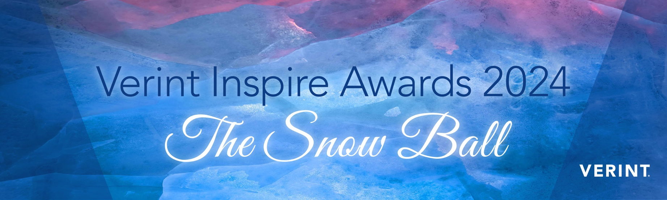

De Verint Inspire Awards 2024

Wij nodigen u dit jaar uit om deel te nemen aan de awards en uw successen te delen.

Het is snel, gemakkelijk en biedt veel voordelen!

Inschrijven is eenvoudig

Zodra u uw inzending nogmaals goed hebt bekeken, stuurt u deze officieel naar [events.emea@verint.com](mailto:events.emea@verint.com)

Belangrijk!

Zorg ervoor dat u op de laatste pagina aangeeft of u akkoord gaat met vermeldingen op sociale

media en in persberichten.

- Anders kunnen we niet aankondigen of u genomineerd of zelfs winnaar bent!

Vertel ons iets meer over uzelf

|  |  |
| --- | --- |
| Naam: |  |
| Zakelijke e-mail: |  |
| Bedrijf |  |
| Zakelijke telefoon |  |
| Team of persoon genomineerd voor de awards (inclusief functietitels) |  |
| Categorie (u kunt voor meerdere categorieën inschrijven): Bekijk de volledige lijst met categorieën hieronder E-mailadres van de genomineerde | Bekijk de pagina met de categorieën voor de awards aan het einde van dit document. U kunt deelnemen aan meerdere categorieën. |

Daar gaan we - Uw inzending voor de   
Verint Inspire Awards 2024

**Wist u dat**? Onze schrijvers willen u graag helpen bij het schrijven van uw inzending. Reserveer een gesprek van 20 minuten, zodat zij uw inzending in alle vertrouwelijkheid kunnen opstellen en ter beoordeling naar u opsturen. Het enige wat u dan nog hoeft te doen is het in te zenden. Stuur een e-mail naar [sabine.becker@verint.com](mailto:sabine.becker@verint.com) voor de meest recente beschikbaarheid.

**Welke Verint-oplossing(en) gebruikt u?** *(Voeg details toe in de blauwe vakken)*

|  |
| --- |
|  |

**Overzicht en uitdagingen** - Wat waren uw belangrijkste uitdagingen en waarom hebt u deze oplossing gekozen of gebruikt om ze te overwinnen? Hoe is uw entiteit georganiseerd? Geef wat achtergrondinformatie zoals bijvoorbeeld de omvang van de activiteiten in termen van klanten die u kunt helpen of het volume van interacties, enz.

|  |
| --- |
|  |

**Doelstellingen** - Beschrijf de doelstellingen, strategie en vereisten om uw specifieke project en/of uitdagingen te realiseren.

|  |
| --- |
|  |

**Innovatie** - Beschrijf voorbeelden van innovatief en vooruitstrevend denken van personen of teams tijdens uw specifieke project.

|  |
| --- |
|  |

**Resultaten** - Geef duidelijke statistieken om de behaalde resultaten aan te tonen. Het kan gaan om het verbeteren van de klanttevredenheid, het verhogen van de inkomsten, het verlagen van de operationele kosten, het verhogen van de productiviteit en het beperken van risico's, enz. in contactcentra, back-offices, filialen of marketingactiviteiten.

|  |
| --- |
|  |

De Award-categorieën

1. **Beste geaugmenteerde werkplek**

Voor bedrijven die het beste laten zien van een geaugmenteerde werkplek waar bots of automatisering en mensen naadloos samenwerken om uitstekende CX en klantervaringen te leveren en tegelijkertijd de ervaring van de medewerker te verbeteren. Dit kan ook creatieve operationele opstellingen inhouden om pieken in het werk op te vangen, bijvoorbeeld door samen te werken met BPO's.

1. **Innovatie met AI en Analytics**

Erkenning van organisaties die analyseren, leren en innoveren op basis van de ervaringen van hun klanten met behulp van Verint Analytics en AI.

1. **CX Automation Champion**

Erkenning van het innovatieve gebruik van Verint CX Automation om AI-bedrijfsresultaten te leveren met behulp van Verint-oplossingen en bots, wat duidelijke resultaten oplevert ten opzichte van bedrijfsstatistieken en de CX naar een hoger niveau tilt terwijl de kosten worden verlaagd.

1. **Supercharged Selfservice**

Voor organisaties die innovatieve benaderingen gebruiken om klanten in staat te stellen zichzelf te bedienen. Dit kan het gebruik van oplossingen zoals Verint Community, klantgerichte automatisering/bots, kennisbeheer en meer omvatten. Als u Verint-oplossingen gebruikt om innovatieve selfservice te leveren, dan is dit de categorie voor u.

1. **Stimuleren van digitale eerste betrokkenheid**

Voor het creëren van klanttrajecten met een verbonden ervaring via de digitale en sociale voorkeurkanalen van uw consumenten om op schaal gedifferentieerde ervaringen te creëren die klantloyaliteit stimuleren.

1. **Uitmuntendheid in back-office**

Voor het aantonen van aanzienlijke verbeteringen in activiteiten van de back-office die hebben geleid tot efficiëntie en verbeteringen die een positieve invloed hebben op de operationele prestaties en de algehele klantervaring.

1. **Uitmuntendheid in naleving van regelgeving**

Om bedrijven te erkennen die veel verder gaan dan "goed genoeg" en compliance en samenwerking centraal stellen in hun dagelijkse acties en gedragingen met een toekomstbestendige compliancestrategie.

1. **Betrokken klant van het jaar**

Deze award wordt uitgereikt aan de meest betrokken klant die een sterke implementatie van Verint-oplossingen heeft laten zien, betrokken is bij Verint en andere klanten en zijn of haar verhaal deelt als actief Verint Elevate-lid.

Wij willen graag uw naam en  
fantastische verhaal delen, als u dat goed vindt?

**U krijgt altijd alles vooraf ter goedkeuring toegestuurd!**

**Sociale media JA/NEE**

De genomineerde wordt graag opgenomen in korte berichten in de aanloop naar de awards, ter felicitatie van de inzendingen voor nominatie, de tweede plaats en de winnaars en ter aankondiging van de prijsuitreiking.

**Casestudy JA/NEE**

Al onze beste inzendingen worden genomineerd om casestudy's te worden. We sturen u een concept dat u kunt bekijken en wijzigen en in ruil voor uw tijd krijgt u hiervoor 1 dag aan diensten. Heeft u interesse?

**Persbericht JA/NEE**

Als de genomineerde wordt geselecteerd als winnaar, gaat de organisatie van de genomineerde dan akkoord met deelname aan een gezamenlijk persbericht en erkenning op Verint.com, waarin de genomineerde wordt aangekondigd als ontvanger van de award?

Wij kijken ernaar uit om uw successen samen met u te vieren!

